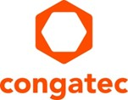

***【プレスリリース】***

2025年9月17日

報道関係各位

*本プレスリリースは、独congatecが、2025年9月16日（現地時間）、ドイツで発表したプレスリリースの抄訳です。

**コンガテックとNXPとの協力による VDC** **Researchからの新規ホワイトペーパー：エッジAIが48.3% 成長する中で i.MX 95プロセッサー搭載の標準化コンピューター・オン・モジュールが産業用ビジョンAIの普及を加速**

**産業用AIの未来の開放について**

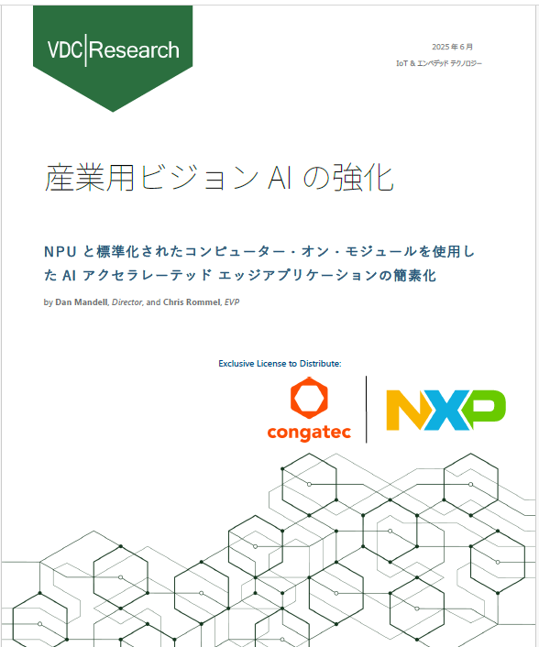

組込み、およびエッジコンピューティング テクノロジーのリーディング ベンダーである [コンガテック（congatec）](https://www.congatec.com/jp/)と、その長年のパートナーである NXP Semiconductors N.V.（NASDAQ: NXPI）は本日、VDC Researchによる新しいホワイトペーパー 「Empowering Industrial Vision AI（産業用ビジョンAIの強化）」 を即時公開すると発表しました。 この洞察に満ちたホワイトペーパーは、急速に進化する産業用エッジに焦点を当てており、AIと機械学習によって促進されるビジョンベース技術の台頭が、今後飛躍的に拡大することを詳しく解説しています。 事実、AIと機械学習の利用は現在のプロジェクトでの15.7%から、今後3年以内に51.2% へと急増する見込みです。 年間平均成長率（CAGR）が 48.3% と予測される中、コストを管理し開発を加速するための、柔軟でアプリケーションレディのハードウェア プラットフォームがビジネスの成功を推進する決め手となります。

この包括的なレポートは600人のエンジニアからのフィードバックに基づいており、組込みAIボードおよびモジュールの世界的な販売を基準に、いかにエッジAIがコンピュータービジョン機能を拡張し、運用効率やセキュリティ、安全性を向上させるかを示しています。 重要な調査結果の一つは、エッジAIの作業性をより手頃にするためには、ハードウェアコストが最大の要因（43.7%）であることです。 そのため、NXPのi.MX95プロセッサーを搭載した標準化されたコンピューター・オン・モジュール（COM）の活用など、柔軟でハイパフォーマンスな設計アプローチが、AIを活用したエッジソリューションの採用促進に貢献しています。

「この急速なテクノロジーの変革をどのように乗り越えるのか？ 今回の調査は、標準化されたコンピューター・オン・モジュールが、新しいテクノロジーの導入を簡素化する強力なプラットフォームであることを裏付けています」 と、コンガテックのCOO兼CTOであるコンラート・ガーハマー（Konrad Garhammer）は述べています。 「NXP社とのパートナーシップがカギとなります。 コンガテックのSMARCモジュールと NXPのi.MX 95アプリケーションプロセッサーを組み合わせることで、パワフルで将来的に有効な産業用ビジョンAIソリューションをよりスムーズに実現できる道筋を開発者に提供します。」

このホワイトペーパーは、コンガテックのウェブサイトから無料でダウンロードすることができます。

[https://insights.congatec.com/ja-jp/whitepaper-vdc-産業用ビジョンaiの強化-congatec](https://insights.congatec.com/ja-jp/whitepaper-vdc-%E7%94%A3%E6%A5%AD%E7%94%A8%E3%83%93%E3%82%B8%E3%83%A7%E3%83%B3ai%E3%81%AE%E5%BC%B7%E5%8C%96-congatec?hs_preview=rUUuRWZq-273931872449)

* * *

**コンガテック（congatec）について**

コンガテックは、組込みおよびエッジコンピューティング ソリューション向けに、コンピューター・オン・モジュール（COM）をベースとしたハイパフォーマンス ハードウェアや、ソフトウェア ビルディングブロックを提供するリーディング グローバルプロバイダーです。 これらの先進的なコンピューターモジュールは、インダストリアル オートメーション、メディカル テクノロジー、ロボティクス、コミュニケーションなど、さまざまな分野のシステムやデバイスで使用することができます。 コンガテックのハイパフォーマンス aReady.エコシステムは、COMからクラウドまで、ソリューション開発を簡素化し加速させます。 このアプリケーションレディのアプローチは、COMとサービスおよびカスタマイズ可能なテクノロジーを組み合わせて、システムインテグレーション、IoT、セキュリティ、人工知能の最先端の進歩を実現します。 コンガテックは、成長する産業ビジネスにフォーカスする、ドイツのミッドマーケットファンドである株主のDBAG Fund VIIIに支えられており、これらの拡大する市場機会を活用するための資金調達とM&Aの実績があります。 詳細については、コンガテックのウェブサイト <https://www.congatec.com/jp> をご覧いただくか、[LinkedIn](https://www.linkedin.com/company/455449) や [YouTube](http://www.youtube.com/congatecAE) をフォローしてください。

**■本製品に関するお問合せ先**

コンガテックジャパン株式会社 担当：山﨑

TEL: 03-6435-9250

Email: sales-jp@congatec.com

**■本リリースに関する報道関係者様からのお問合せ先**

（広報代理）オフィス橋本 担当：橋本

Email: congatec@kitajuji.com

テキストと写真は、以下のサイトから入手することができます。

<https://www.congatec.com/jp/congatec/press-releases.html>